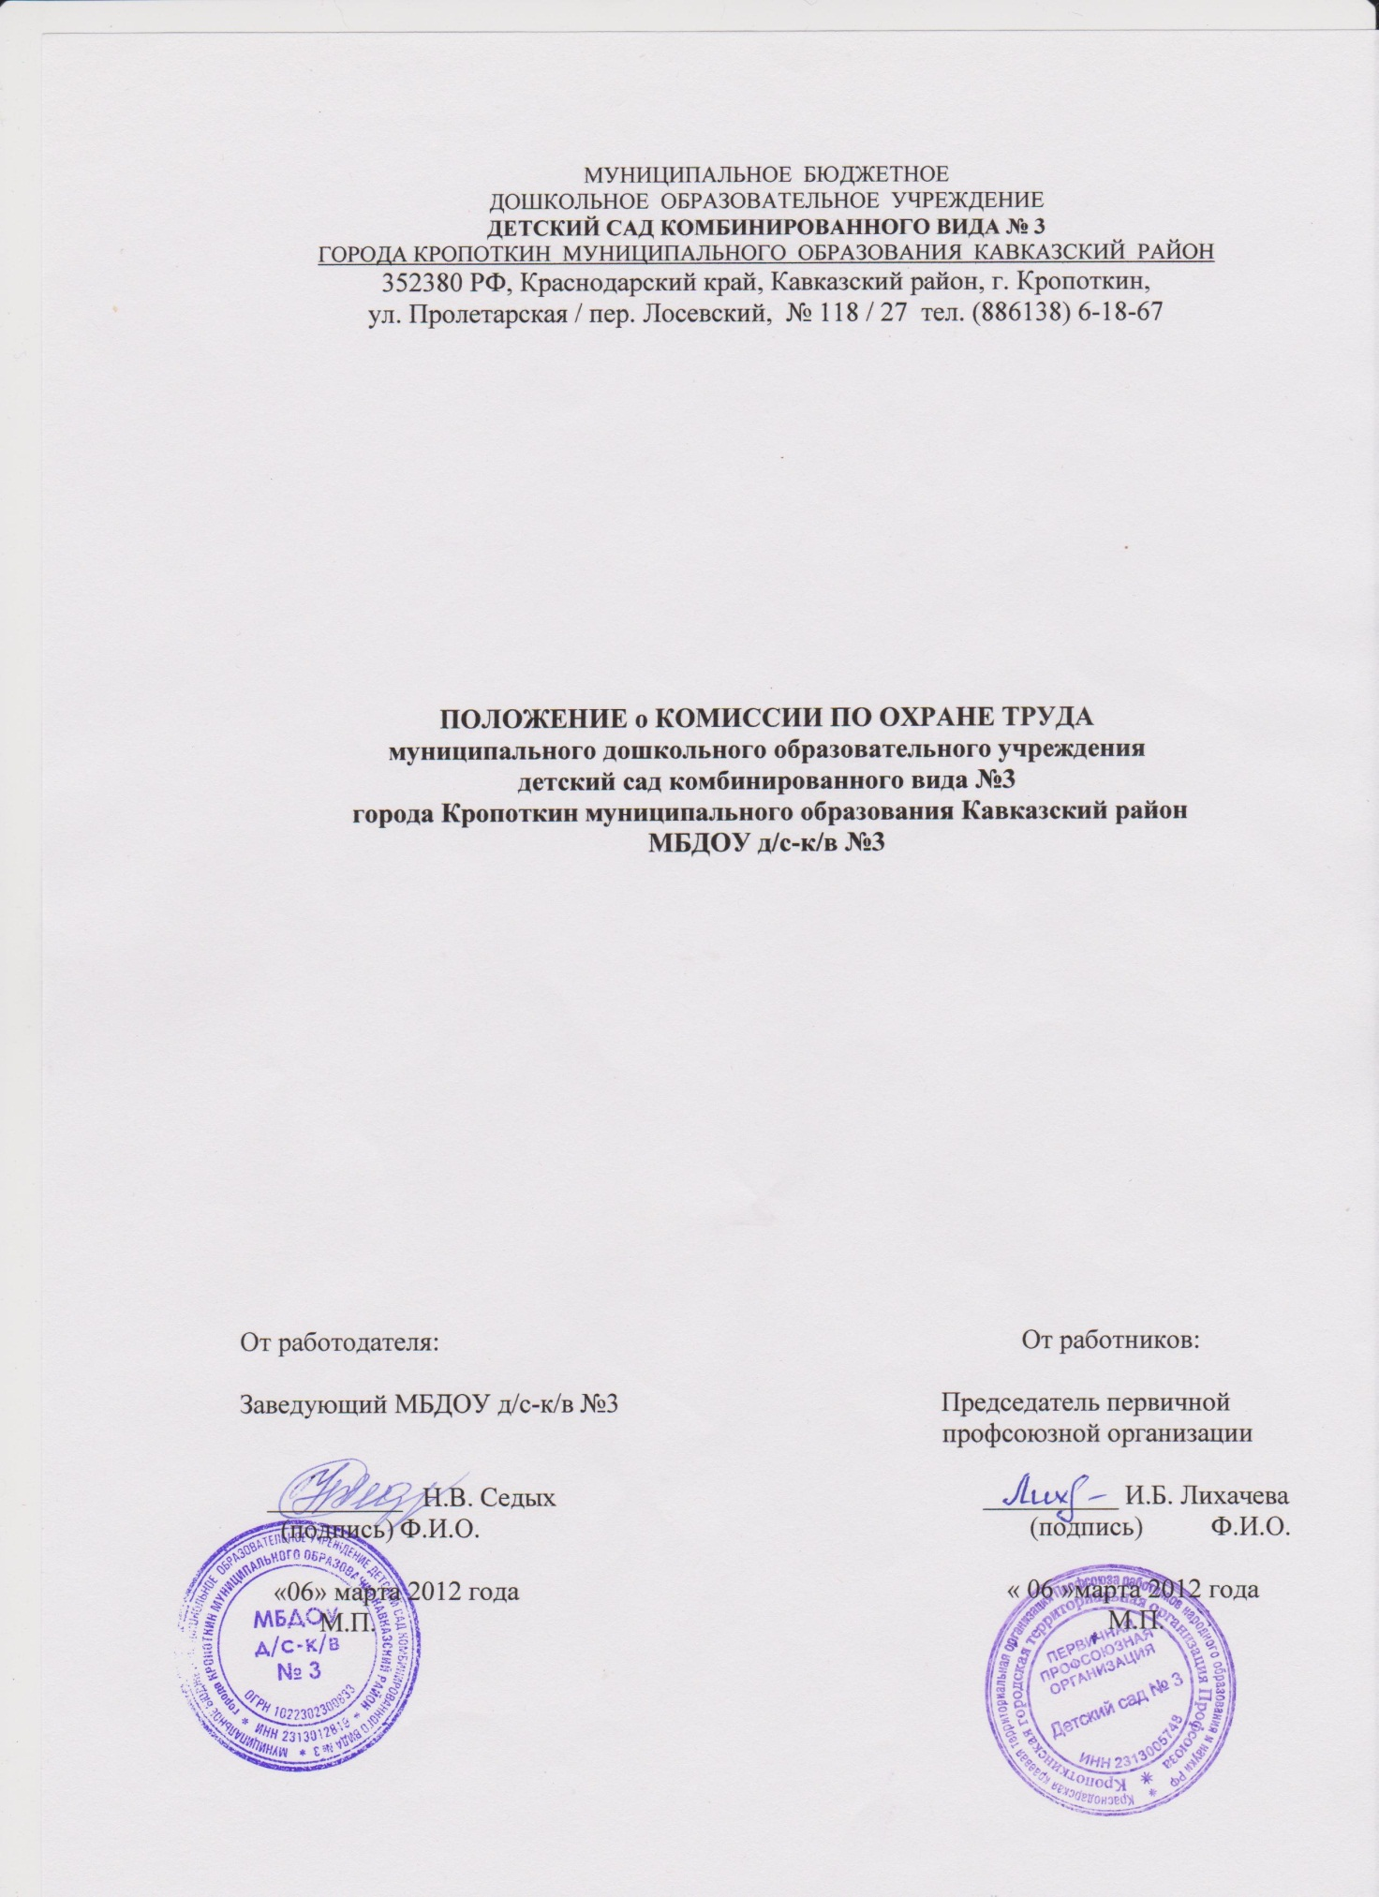

1. Общие положения
1.1.В целях организации сотрудничества по охране труда администрации и работников в МБДОУ создается комиссия по охране труда. Комиссия контролирует состояние работы по предупреждению травматизма среди работников по всем объектам: групповые комнаты, раздевальные, участки и спортивные площадки, пищеблок, складские помещения и подвальные.
1.2.Комиссия создается на паритетной основе из представителей администрации, работников МБДОУ и иных уполномоченных работниками представительных органов и осуществляет свою деятельность в целях организации сотрудничества и регулирования отношений работодателя и работников.
1.3.Комиссия по охране труда избирается на общем собрании коллектива сроком на 1 год и состоит из 4 членов. Комиссия избирает председателя из своего состава.
1.4.Члены комиссии отчитываются о проделанной работе не реже одного раза в год на общем собрании. В случае признания их деятельности неудовлетворительной собрание вправе отозвать их из состава комиссии и выдвинуть новых представителей.
1.5.Члены комиссии выполняют свои обязанности на общественных началах, без освобождения от основной работы. Комиссия осуществляет свою деятельность в соответствии с планом работы, который принимается на заседании комиссии и утверждается ее председателем. Заседания комиссии проводятся по мере необходимости, но не реже одного раза в квартал.
1.6.В своей работе комиссия взаимодействует с государственными органами управления охраной труда, надзора и контроля за охраной труда, профессиональными союзами, специалистами, привлекаемыми на договорной основе.
1.7.Комиссия в своей деятельности руководствуется законодательными иными нормативными правовыми актами РФ о труде, охране труда и технике безопасности, коллективным договором, нормативными документами МБДОУ.

2. Задачи комиссии
На комиссию возлагаются следующие основные задачи:
2.1.Разработка программы по улучшению условий охраны труда, предупреждению производственного травматизма, профессиональных заболеваний.
2.2.Рассмотрение предложений по разработке организационно-технических и санаторно-оздоровительных мероприятий для подготовки проекта соответствующего раздела коллективного договора.
2.3.Анализ существующего состояния условий и охраны труда в МБДОУ и подготовка соответствующих предложений в пределах своей компетенции по решению проблем охраны труда.
2.4.Информирование работников о состоянии условий и охраны труда на рабочих местах, существующем риске повреждения здоровья и полагающихся работникам средств индивидуальной защиты, компенсациях и льготах.

3. Функции комиссии
Для выполнения поставленных задач на комиссию возлагаются следующие функции:
3.1.Рассмотрение предложений работников по созданию здоровых и безопасных условий труда в МБДОУ и выработка рекомендаций, отвечающих требованиям сохранения жизни и здоровья работников в процессе трудовой деятельности.
3.2.Рассмотрение результатов обследования состояния условий и охраны труда на рабочих местах, в МБДОУ в целом, участие в проведении обследований по обращениям работников и выработка в необходимых случаях рекомендаций по устранению выявленных нарушений.
3.3.Изучение причин производственного травматизма и профессиональных заболеваний, анализ эффективности проводимых заболеваний по условиям и охране труда, подготовка информационно-аналитических материалов о фактическом состоянии охраны труда в МБДОУ.
3.4.Изучение состояния и использования санитарно-бытовых помещений и санитарно-гигиенических устройств, обеспечения работников специальной одеждой, обувью и другими средствами индивидуальной защиты, правильности их применения, предоставления лечебно-профилактического питания.
3.5.Оказание содействия администрации МБДОУ в организации обучения безопасным методам и приемам выполнения работ, проведении своевременного и качественного инструктажа работников по безопасности труда.
3.6.Участие в работе по пропаганде ораны труда в МБДОУ, повышению ответственности работников за соблюдением требований по охране труда.

4. Права комиссии
Для осуществления возложенных функций комиссия имеет право:
4.1.Получать от администрации МБДОУ информацию о состоянии условий труда на рабочих местах, производственного травматизма и профессиональных заболеваний, наличии опасных и вредных производственных факторов.
4.2.Заслушивать на заседаниях сообщения заведующего МБДОУ по вопросам выполнения обязанностей по обеспечению здоровых и безопасных условий труда, соблюдения гарантий права работников на охрану труда.
4.3.Участвовать в работе по формированию мероприятий коллективного договора или соглашения по охране труда по вопросам, находящимся в компетенции комиссии.
4.4.Вносить предложения заведующему МБДОУ о привлечении к дисциплинарной ответственности работников за нарушения требований норм, правил и инструкций по охране труда.
4.5.Обращаться в соответствующие органы с требованием о привлечении к ответственности должностных лиц в случаях нарушения ими законодательных и иных нормативных правовых актов по охране труда, и сокрытия несчастных случаев на производстве и профессиональных заболеваний.
4.6.Вносить предложения о моральном и материальном поощрении работников трудового коллектива за активное участие в работе по созданию здоровых и безопасных условий труда в МБДОУ

